**SEGUIMIENTO SELECCIÓN DE FRAMEWORKS**

Johan Sebastian Giraldo H., Jhonatan Steven López G.*, Ingeniería de Software III,* Programa de Ingeniería de Sistemas y Computación, Facultad de Ingeniería, Universidad del Quindío - Colombia.

**ANÁLISIS DE DECISIONES Y RESOLUCIÓN**

**1 Evaluación de las alternativas**

El desarrollo del módulo de convocatorias para el sistema de información integrado de Colciencias, debe facilitar la gestión y administración de la Ciencia, Tecnología e Innovación a través de la prestación diferentes servicios y generación de información en el sistema y la interacción de usuarios con este. Permitiendo así, tener un seguimiento y control de los diferentes grupos de investigación y organizaciones con respecto a convocatorias y demás servicios que el sistema prestará a ellos. Este módulo debe ser implementado en un lenguaje de programación con el uso de uno o varios de sus frameworks para facilitar el desarrollo del proyecto y evitar algunas inconvenientes de organización; pero aun así, es dificultoso hacer una correcta elección del framework, ya que esto depende de las necesidades del proyecto y demás aspectos que influyen en el cumplimiento de las expectativas de este.

**1.1 Guías para el análisis de decisiones**

A continuación las consideraciones que importancia de hacer un análisis formal para la selección de este framework.

* Ya que el proyecto tiene cierta complejidad, es sumamente importante tener en cuenta que para su desarrollo se debe brindar una buena organización y estructuración de este para el programador.
* **La rapidez con que sea desarrollado el proyecto influye bastante en el cumplimiento de las diferentes entregas para el cliente. Esto lo facilitará considerablemente el uso de un framework que contribuya de gran manera en este aspecto.**
* Se requiere poder controlar el proyecto, teniendo flexibilidad y agilidad, de manera que acepte sin dificultad ciertos cambios que sean necesarios hacer; luego de haber dado inicio al desarrollo del proyecto.
* Es de alta consideración dedicar un buen tiempo de desarrollo del proyecto en sus funcionalidades específicas y tareas, enfocándose en su calidad; y no hacer uso de este tiempo en la creación de componentes y conexiones que son ofrecidas por algún framework, evitando esfuerzo y tiempo innecesario.

**1.2 Criterios de evaluación**

* Tamaño de la comunidad: La comunidad que hay alrededor del framework representa una gran importancia, permitiendo determinar el número de usuarios que tiene el framework. Así, asegurándose de un reconocimiento del framework ante ciertos usuarios, facilitando la búsqueda de soluciones a posibles problemas que puedan llegar a presentarse al implementar dicha tecnología. .
* Documentación: La tecnología a utilizar debe contar con un respaldo en información de calidad que facilite su aprendizaje y uso.
* Curva de aprendizaje: El éxito obtenido con el aprendizaje del framework debe estar generado por un tiempo no muy extenso. La capacidad de aprendizaje acerca de la tecnología es un factor importante, debido al tiempo que se puede ganar o perder en el nivel de aprendizaje requerido para el desarrollo del proyecto.
* Rendimiento y escalabilidad: El framework debe contribuir con un buen tiempo en las respuestas de las peticiones hechas por los usuarios, tener cierta rapidez en el momento del sistema realizar alguna tarea con un tiempo máximo de respuesta por transacción de 5 segundos con 500 usuarios concurrentes. El sistema debe estar en la capacidad de poder adaptarse a un crecimiento sin perder la calidad de los servicios que presta, debe ser posible agregar, modificar o eliminar funcionalidades durante su funcionamiento.
* Usabilidad: La interface web del módulo de convocatorias del SII debe permitir que al usuario ofrecer utilidad, facilidad de uso y facilidad de aprendizaje.

**1.2.1** Asignación de una ponderación para cada criterio mediante una escala de 5 puntos que mide su nivel de importancia.

1 = Muy poco importante

2 = Poco importante

3 = Importancia media

4 = Algo importante

5 = Muy importante

**1.2.2** Clasificación de los criterios según su nivel de importancia en una escala de 1 a 5

|  |  |
| --- | --- |
| Criterio | Ponderación |
| Rendimiento y escalabilidad | 5 |
| Documentación | 5 |
| Usabilidad | 4 |
| Curva de aprendizaje | 4 |
| Tamaño de la comunidad | 3 |

**1.3 Identificación de soluciones alternativas.**

Todas las posibles soluciones tomadas son frameworks para PHP.

* **Laravel**

Probablemente, el más famoso framework PHP ahora. Laravel es poderoso y elegante sin dejar de ser fácil de aprender y de usar. [Laravel](http://laravel.com/) incorpora MVC, pero además viene con funcionalidades para crear aplicaciones RESTful y gestionar de forma compatible y más ligera las bases de datos. Tiene una documentación amplia y clara. (Pérez, 2014)

* **Yii**

Yii es un framework PHP de alto rendimiento que cuenta con el soporte para almacenamiento en caché de gran capacidad y está explícitamente diseñado para trabajar de manera eficiente con AJAX. La seguridad es importante, y por eso Yii incluye la validación de entradas, filtrado de salida, la inyección de SQL y la prevención de [Cross-site scripting](http://es.wikipedia.org/wiki/Cross-site_scripting).

Como Yii sigue el patrón MVC, que le ayuda a desarrollar un código limpio y reutilizable, garantiza una clara separación de la lógica y la presentación. Se puede hacer una modelización de la base de datos en términos de objetos y evitar la complejidad y la naturaleza tediosa de escribir sentencias SQL repetitivas. Permite la recogida y procesamiento de formularios, de manera segura y fácil, ya que Yii viene con un conjunto de validadores dispuestos para ello, así como numerosos métodos auxiliares y widgets.

Hay soporte para la escritura y la ejecución de pruebas unitarias y pruebas de funcionalidad, junto con el control de errores eficiente; y los mensajes de registro pueden ser categorizados. Yii también está diseñado para trabajar bien con código de terceros ya que puedes integrar datos de otros frameworks.

Admite distintos gestores de bases de datos (basados en PDO) como: MySQL, MariaDB, MSSQL, SQLite, PostgreSQL o SQL Server. (Pérez, 2014)

* **Symfony**

Este es el framework que suele utilizar Yahoo, por ejemplo. Bastante popular hoy en día. Más complejo y elegante que CakePHP y CodeIgniter, pero menos que Zend. Muy completo. El “azúcar sintáctico” y la generación de código ayuda a recortar el tiempo de desarrollo.   
Recomendado para cualquier tipo de proyecto, en ocasiones combinado con algún componente de Zend. (Pérez, 2014)

* **Zend Framework**

Probablemente, el framework más conocido, y el más utilizado profesionalmente.   
Es muy desacoplado, por lo que mucha gente lo considera una librería de componentes más que un framework. Por otra parte, gracias a esto, podemos utilizarlo en conjunto con otros frameworks. Tiene detrás a Zend, una de las empresas más importantes de la comunidad PHP, y gran contribuidora a su código desde sus primeras versiones.

Siempre ha habido quejas sobre su curva de aprendizaje y el tiempo necesario para comenzar un nuevo proyecto, aunque eso mejoró un poco con los componentes RAD (Rapid Application Development). Recomendado para proyectos grandes. (Pérez, 2014)

* **Phalcon**

Phalcon es un framework que funciona bajo PHP 5 y que se implementa como una extensión C para ofrecer un menor consumo de recursos y alto rendimiento. No hay necesidad de aprender o utilizar el lenguaje C, ya que la funcionalidad se expone como clases PHP listos para usar.

Como Phalcon se acopla libremente, podemos usar el framework completo, o sólo partes específicas del mismo como componentes. En lugar de descargar archivos, extraerlos en directorios como se hace en el resto de frameworks, Phalcon puede ser descargado e instalado como un módulo PHP. Con todas las funciones por escrito enteramente en C y empaquetado como una extensión de PHP, Phalcon es capaz de ahorrar tiempo de procesador y aumentar el rendimiento general. (Pérez, 2014)

**1.4 Selección de métodos de evaluación.**

* Método Scoring : Es un método utilizado en le decisión multicriterio. Es un método rápido y sencillo. Se obtiene una puntuación total  por la suma de los resultados obtenidos del valor de cada criterio multiplicado por la ponderación.
* Análisis de datos y gráficas arrojadas a través de portales web

Indeed : es un portal **empleo web** que recopila las diferentes ofertas de empleo que salen, lo que hace es crearse una gran base de datos con los portales de empleo, así cada oferta que publica un portal de empleo automáticamente va a indeed. La plataforma integra todos los portales, para que se tenga en ella una única fuente.

Markmail: Servicio para búsqueda de archivos, tiene mayores ventajas sobre motores de búsqueda tradicionales, entre varias utilidades; este identificar cantidad de documentación existente en la web y cantidad de búsquedas sobre algún tema deseado.

**1.5 Evaluación de las soluciones alternativas.**

**1.5.1** Método Scoring

Rating de satisfacción de cada uno de los frameworks con respecto a cada criterio.

1= Extra bajo, 2= Muy bajo , 3= Bajo, 4 = Poco bajo, 5= Medio, 6 = Poco alto, 7= Alto, 8= Muy alto, 9= Extra alto

|  |  |  |  |  |  |  |
| --- | --- | --- | --- | --- | --- | --- |
| Criterio | Ponderación | Laravel | Yii | Symfony | Zend Framework | Phalcon |
| Tamaño de la comunidad | **3** | 3 | 6 | 8 | 7 | 2 |
| Documentación | **5** | 2 | 4 | 6 | 5 | 3 |
| Curva de aprendizaje | **4** | 4 | 7 | 5 | 4 | 6 |
| Rendimiento y escalabilidad | **5** | 4 | 6 | 4 | 5 | 6 |
| Usabilidad | **4** | 4 | 6 | 5 | 5 | 5 |
| SCORE |  | **71** | **120** | **114** | **107** | **95** |

Luego de haber determinado los valores de SCORE para cada opción framework), el método recomienda como mejor alternativa; el framework Yii debido a que este obtuvo la ponderación de SCORE mayor.

**1.5.2** Datos y gráficas arrojadas a través de portales web

* **Laravel**

*Figura 1. Tendencia en crecimiento en tráfico-Laravel*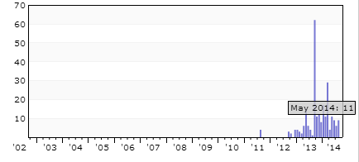

Se encontraron un total de 243 resultados acerca de Laravel con un tráfico de consultas entre 8 y 11 en lo que va del año 2014. Se nota una corta antigüedad del framework.

*Figura 2. Tendencia en demanda laboral-Laravel*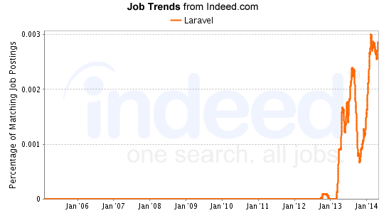

Con respecto a la tendencia laboral se observa una tendencia creciente.

* **Yii**

*Figura 3. Tendencia en crecimiento en tráfico-Yii*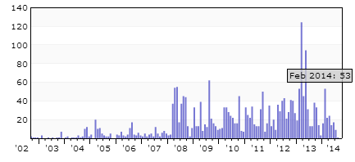

Se ha encontrado un total de 2371 resultados acerca de Yii, se observa un tráfico de consultas decreciente con una antigüedad aproximada de 144 meses del framework.

*Figura 4. Tendencia en demanda laboral-Yii*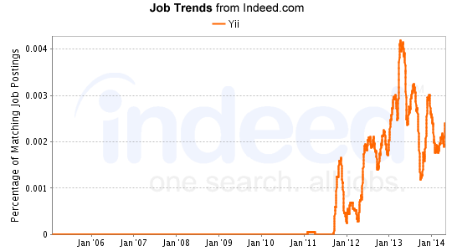

A partir de inicios del 2014 se nota una leve creciente en la demanda laboral acerca del framework Yii.

* **Zend Framework**

*Figura 5. Tendencia en crecimiento en tráfico-Zend Framework*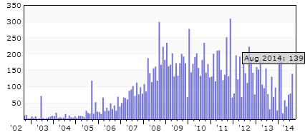

Se encontró una antigüedad aproximada de 12 meses acerca de este framework,13932 resultados acerca de él. Se nota un creciente tráfico de consultas desde inicios del año 2014.

*Figura 6. Tendencia en demanda laboral-Zend Framework* 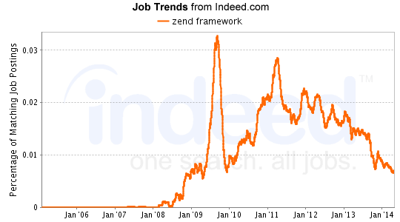

La demanda laboral que hay acerca del framework es decreciente.

* **Symfony**

*Figura 7. Tendencia en crecimiento en tráfico-Symfony*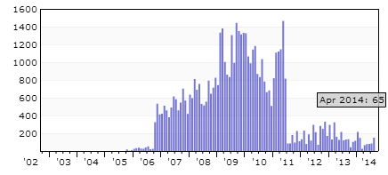

Hay 53074 resultados acerca de Symfony, con un creciente tráfico de consultas en el último mes (150).

*Figura 8. Tendencia en demanda laboral-Symfony* 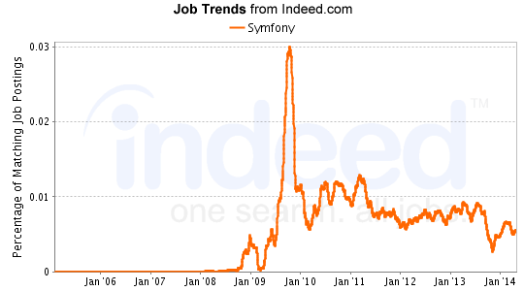

Tiende a decrecer la demanda laboral acerca del framework Symfony

* **Phalcon**

*Figura 9. Tendencia en crecimiento en tráfico-Phalcon*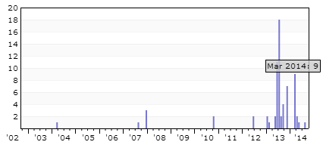

A pesar de contar con un una antigüedad considerable, la cantidad de resultados obtenidos acerca de este es de 71; es poco el tráfico de consultas que se ha realizado acerca este framework.

*Figura 10. Tendencia en demanda laboral-Phalcon*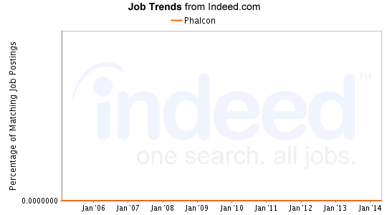

La demanda laboral encontrada con respecto al framework es decreciente estable.

**1.6 Selección de soluciones**

Dado el análisis de cada uno de los datos obtenidos anteriormente, se tomaron ciertas decisiones con respecto a las alternativas de framework a seleccionar.

Debido a la poca oferta laboral encontrada en el framework Phalcon y su bajo soporte en documentación; este fue descartado completamente.

Ya que la documentación disponible acerca del framework Laravel es poca, afecta demasiado el soporte que se ofrece para este. Tomando como decisión, el descarte de este framework.

Debido a la evaluación realizada a la curva de aprendizaje, rendimiento y escalabilidad; y usabilidad como criterios. Se deben considerar los siguientes frameworks:

* Yii
* Symfony
* Zend Framework

A pesar de que Zend Framework cuenta con un número considerable de comunidad a su alrededor y un buen número de documentación, este no cumple en su totalidad con los criterios más relevantes que debe cumplir el proyecto.

Por el contrario, Yii y Symfony cumplen de cierta manera con algunos de los aspectos más relevantes para el desarrollo del proyecto, más sin embargo; el resultado que arrojó el método de Scoring, indicando como mejor opción a Yii y su rating de satisfacción para cada uno de los criterios, este cumple con las necesidades del proyecto.

Destacando en Yii aspectos como rendimiento y escalabilidad, usabilidad y curva de aprendizaje que implican en el éxito del proyecto de manera significativa, hace de este framework la mejor opción para ser implementada en el desarrollo del módulo de Convocatorias del SII de Colciencias.

Pero cabe mencionar también, que se ha tomado esta decisión teniendo conciencia de la poca documentación que existe del framework a pesar de ser un aspecto de mucha importancia, sobresalen por encima de este; otros aspectos que traen mayores beneficios y ventajas, como también una mayor adaptabilidad con las expectativas del proyecto.

# Referencias

Pérez, A. (22 de 08 de 2014). *smartec*. Obtenido de smartec: http://www.smartec.la/blog/php-frameworks-para-el-2014